鼎阳科技：核心产品营收持续增长，研发主要基于两个方向
来源： 仪商网综合
5月14日，鼎阳科技发布投资者关系活动记录表。公告内容显示，鼎阳科技于5月14日接待国金证券股份有限公司等多家机构调研。在这次调研中，鼎阳科技表示，公司研发主要基于两个方向第一是开发更高档次的产品，逐步缩小与国外优势企业在技术上的差距，进而提高公司整体竞争力和高端市场渗透能力；第二是不断用现有新技术迭代和优化现有产品，保持公司产品的竞争力和盈利能力。
以下是这次投资者关系活动主要内容：
一、公司 2023 年业绩情况介绍
2023 年度，公司实现营业收入 48,322.80 万元，同比增长 21.50%；实现归属于母公司所有者的净利润 15,526.08 万元，同比增长 10.29%；实现归属于母公司所有者的扣除非经常损益的净利润 15,468.77 万元，同比增长 20.06%。2023 年全年公司毛利率提升至 61.30%，同比 2022 年毛利率 57.54%，增长 3.76 个百分点。2023年公司经营亮点如下：
1、高端化发展战略持续推进，公司产品结构持续优化
2023 年，公司四大主力产品中，各档次产品销售收入均持续增长，高端产品价量齐升，继续维持高速增长的良好势头。其中高端产品营业收入同比增长 55.00%，高端产品占比提升至 22%，比去年同期的 18%提升 4 个百分点，拉动四大类产品平均单价同比提升 23.38%。从产品的销售单价上看，销售单价 3 万以上的产品，销售额同比增长 89.91%，销售单价 5 万以上的产品，销售额增长 157.82%。售价越高的产品，增长越快，充分体现了高端化战略的成效。
2、射频微波等核心产品营业收入持续增长
公司高分辨率数字示波器产品和射频微波类产品矩阵完善，竞争优势明显，业绩表现突出。2023 年，公司高分辨率数字示波器产品境内收入同比增长 68.77%，境内射频微波类产品同比增长 59.70%，为收入的增长带来了积极影响。
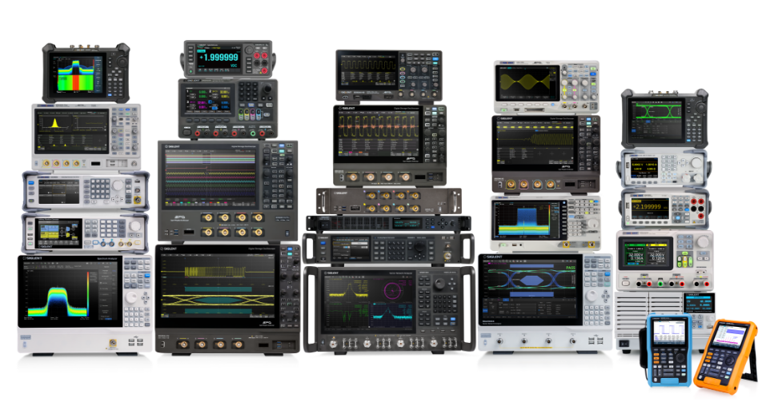
3、全面完善的全球营销网络布局，境外市场稳中有升，营业收入增速加快
2023 年公司来源于境外的主营业务收入为 28,896.26 万元，同比增长 16.80%，同比增速相较 2022 年的 14.51%提升 2.29 个百分点，海外渠道建设优势明显。
4、直销营业收入保持快速增长
随着公司产品高端化的进程不断加快，适合直销的产品越来越丰富，同时，客户对公司高端产品和服务支持等方面的要求也更高，公司持续优化直销队伍的管理和建设，不断加强各行业典型大客户以及高端产品的销售推进工作。2023 年，公司直销营业收入为 6,534.36 万元，同比增长 43.51%，直销营业收入占比为13.52%，同比提升 2.07 个百分点。直销毛利率为 66.42%，直销收入的增加也进一步加强公司的盈利能力。
5、持续加大研发及销售方面的投入
公司一贯重视研发投入，本期研发投入达 8,609.79 万元，同比增长 49.44%，占营业收入的比例 17.82%，比上年同期 14.49%，提升 3.33 个百分点。报告期末，公司研发人员共 213 人，较年初 156 人增长 36.54%，研发人员占比为 46.10%，研发队伍进一步壮大。本期公司销售费用投入达 7,489.00 万元，同比增长 30.55%。
公司持续加大了研发及销售方面的投入，为未来的发展打下了坚实的基础。
二、公司 2024 年第一季度业绩情况介绍
2024 年第一季度，公司已发货但未确认收入的订单折合营业收入为 1,255.46万元，若能确认收入，则 2024 年第一季度收入同比增速将提升至 13.90%。公司高端产品营业收入持续增长，从产品的销售单价上看，销售单价 5 万以上的产品，销售额增长 74.24%，销售单价 3 万以上的产品，销售额同比增长 32.91%。通过高端产品的快速放量，为收入带来了增量增长，也进一步加强了公司整体的盈利能力。
2024 年第一季度公司毛利率提升至 63.10%，同比 2023 年第一季度毛利率 59.17%，增长 3.93 个百分点。费用投入方面，2024 年第一季度公司研发投入占比提升至20.07%，研发投入持续加大，管理费用同比减少 20.23%，费用控制效果显著。
三、常见问题及解答
问：请 2024 年公司数字示波器、频谱分析仪、信号发生器和矢量网络分析仪四大主力的新产品发布规划情况？
答：公司数字示波器、频谱分析仪、信号发生器和矢量网络分析仪四大主力产品线均衡发展，基于长期以来的技术积累，近几年产品迭代速度明显加快，公司将持续有序推进各在研产品的研发速度，保持近几年每年至少 4-8 款新产品的发布频率。
公司研发主要基于两个方向第一是开发更高档次的产品，逐步缩小与国外优势企业在技术上的差距，进而提高公司整体竞争力和高端市场渗透能力；第二是不断用现有新技术迭代和优化现有产品，保持公司产品的竞争力和盈利能力。2023 年，公司共计发布 7 款新品，包括八通道 SDS6000 Pro 系列高分辨率高带宽数字示波器、SH60 手持信号分析仪、SPD4000X 系列四通道可编程线性直流电源，SDS3000X HD 系列、SDS800X HD 系列和 SDS1000X HD 系列高分辨率数字示波器，进一步丰富了公司的产品线，拓宽了公司产品的应用场景和使用范围，巩固了公司产品在市场中的竞争优势，对公司未来的发展将产生积极影响。2024 以来，公司已发布 2 款新产品，包括 8 GHz 带宽、12-bit 高分辨率数字示波器 SDS7804 和高速六位半数字万用表 SDM4000 系列产品。8 GHz 带宽高分辨率示波器 SDS7804 的发布使公司完成了在高端数字示波器领域的又一次重要进阶，体现了公司的技术创新力和产品开发能力，进一步提升了公司高端数字示波器类产品的性能指标，拓宽了公司数字示波器类产品的应用场景和使用范围。
问：公司境外各地区主营业务收入占总营业收入的比例分别是多少？
答：公司自主品牌产品境外销售的主要区域为北美、欧洲等现代电子信息产业相对发达的地区。2021 年上半年，公司在北美主营业务收入占总营业收入的比例为 39.61%, 公司在欧洲主营业务收入占总营业收入的比例为 29.36%, 公司在亚非拉及其他地区主营业务收入占总营业收入的比例为 6.82%。
根据 Technavio 数据，2022 年通用电子测试测量仪器市场按照区域划分，亚太地区比例为 36.12%，北美地区比例为 32.53%，欧洲地区比例为 23.45%，亚太地区将成为 2022 年至 2027 年表现最佳的区域。公司积极布局全球市场，经过十几年的积累，公司已经在全球市场建立了完善稳固的销售体系，公司在美国和德国均设立了子公司，目前公司产品和服务远销全球 80 多个国家和地区。近年来，公司积极开拓东南亚市场，在日本成立了子公司，扩大了在亚太地区的覆盖范围。受益于公司全面完善的全球营销网络布局，2023 年公司境外市场营业收入稳中有升，同比增长 16.80%，同比增速相较 2022 年的 14.51% 提升 2.29 个百分点。
问：针对海外区域市场的特点，未来公司在海外市场的销售策略是什么？
答：根据海外区域市场的不同特点，公司制定了更具针对性的销售策略。欧美等发达国家和地区通用电子测试测量仪器行业起步较早，上下游产业链发达，市场需求以产品升级换代为主，市场规模大且需求较为稳定。公司将继续保持在欧美主要市场的推广力度，通过持续地推出新产品，定期对经销商进行产品培训，不断巩固和强化产品在欧美市场的竞争力。
亚太地区由于以印度为代表的新兴市场电子产业的迅速发展，已发展成为全球最重要的电子产品制造中心，对通用电子测试测量仪器的需求潜力大，产品普及需求与升级换代需求并存，市场需求呈现较快增长的趋势。未来公司将进一步加强对日本、韩国市场的推广，以及对印度、东南亚等新兴市场的推广，提升当地市场的占有率。与此同时，随着公司高端化战略的不断推进，可与国外优势企业竞争的高端产品特别是射频微波类产品不断丰富，凭借公司稳定完善的渠道和品牌积累，公司在海外市场的竞争优势将逐步加强。
问：请公司射频微波信号发生器、频谱分析仪和矢量网络分析仪等射频微波类产品的盈利能力表现怎么样？
答：公司射频微波信号发生器、频谱分析仪和矢量网络分析仪等射频微波类产品相对其他类产品拥有更强的盈利能力。2023 年 1-9 月，公司射频微波类产品平均单价为数字示波器产品的 5.07 倍，平均毛利率水平相较于数字示波器高 12.20 个百分点。
根据 Technavio 的分析数据，2022 年全球频谱分析仪、矢量网络分析仪和信号发生器市场规模为 30.92 亿美元，预计 22-27 年 CGR 分别为 6.8%、6.37%、5.89%，射频微波类市场空间很大、增速相对更快。基于对市场需求前瞻性的判断，公司于 2015 年开始积极布局射频微波类产品，目前公司该类产品矩阵完善，已拥有最高测量频率为 26.5 GHz 的频谱分析仪、最高测量频率为 26.5 GHz 的矢量网络分析仪和最高输出频率为 40 GHz 的射频微波信号发生器等技术门槛相对较高的产品，同时，公司不断丰富产品形态，拓宽产品品类，已相继推出 26.5GHz 的全双端口手持式矢量网络分析仪和 7.5GHz 的手持信号分析仪。随着公司射频微波类产品在全球知名度的不断提升以及公司全球销售渠道的进一步完善，凭借完善的产品矩阵优势、稳定的产品品质以及明显的性价比优势，公司射频微波类产品持续保持较高的增长势头。2023 年公司境内射频微波类产品同比增长 59.70%，营业收入持续高速增长。
问：请公司各品类产品的营业收入占总营业收入的比例分别是多少？
答：公司主要产品包括数字示波器、频谱分析仪、信号发生器、矢量网络分析仪等行业四大主力产品，以及可编程直流电源、数字万用表和电子负载。2021 年上半年，公司数字示波器营业收入占总营业收入的比例为 55.46%，波形和信号发生器营业收入占总营业收入的比例为 13.88%，频谱和矢量网络分析仪营业收入占总营业收入的比例为 13.03%，电源类及其他营业收入占总营业收入的比例为 17.63%。随着公司射频微波类产品推广的逐步加深，该类产品持续保持高速增长，营业收入占比将逐渐提高。
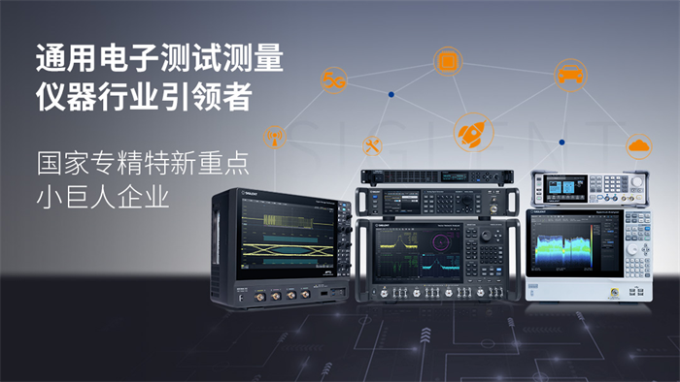
深圳市鼎阳科技股份有限公司（简称“鼎阳科技”，股票代码：688112）是国家重点“小巨人”企业，是全球极少数具有数字示波器、信号发生器、频谱分析仪和矢量网络分析仪四大通用电子测试测量仪器主力产品研发、生产和销售能力的通用电子测试测量仪器企业，同时也是国内极少数同时拥有这四大主力产品并且四大主力产品全线进入高端领域的企业。公司总部位于深圳，在美国克利夫兰、德国奥格斯堡和日本东京成立了子公司，在成都成立了分公司，在北京、上海、西安、武汉、南京设立了办事处，产品及服务远销全球80多个国家及地区。

